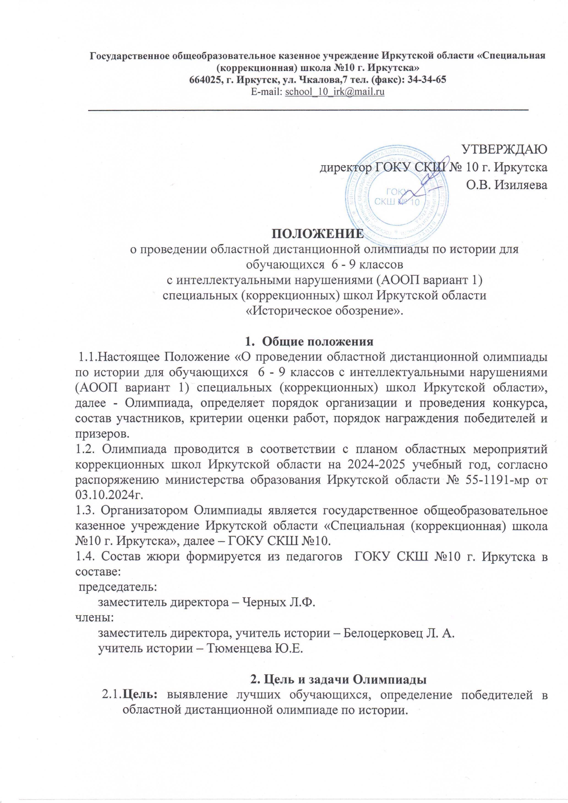

1. **Задачи:**

- расширение кругозора обучающихся;

- формирование у обучающихся интереса к предмету «История».

**3. Участники Конкурса**

К участию в Олимпиаде приглашаются обучающиеся 6 - 9 классов специальных (коррекционных) образовательных учреждений и коррекционных классов общеобразовательных учреждений в составе: **не более 1 обучающегося от класса.**

**4. Содержание Олимпиады**

Олимпиадные задания учитывают особенности обучающихся с нарушением интеллекта и опираются на образовательную подготовку АООП (вариант 1): базового уровня (соответствующего заявленному классу участника Олимпиады).

**5. Порядок проведения Олимпиады**

5.1. Олимпиада проводится дистанционно **9 апреля 2025 года в 10-00** среди своевременно зарегистрированных участников.

5.2. Для участия в Олимпиаде образовательные учреждения заполняют и отправляют заявку **до 7 апреля 2025 г.** (см. Приложение 1) на эл.почту: [cogut.kog@yandex.ru](mailto:cogut.kog@yandex.ru) – Тюменцева Юлия Евгеньевна. **Важно! Подается общая заявка от образовательного учреждения.**

5.3. Организатор Олимпиады выполняет рассылку заданий **8 апреля 2025 г.** **с 9.00 – 17.00** на электронную почту, указанную в заявке.

5.4. Выполнение заданий Олимпиады участниками **9 апреля 2025г. с 10.00 – 12.00.** ВАЖНО! Работа выполняется шариковой ручкой синими чернилами на предлагаемом бланке.

5.5. Прием выполненных работ: оригинал в сканированном виде (формат pdf) высылается на электронную почту [cogut.kog@yandex.ru](mailto:cogut.kog@yandex.ru) до 18.00 9 апреля 2025 г.

**6. Подведение итогов и награждение победителей**

6.1.Итоги Олимпиады подводятся на основании заключения жюри **с 10 по 18 апреля 2025 г.**

6.2. Результаты олимпиады будут отражаться на официальном сайте ГОКУ СКШ № 10 по адресу: <https://school10irk.gosuslugi.ru/>, а также на официальной странице ГОКУ СКШ №10 во ВКонтакте – **не позднее 25 апреля 2025 г.**

6.3. Победители Олимпиады (обучающийся с куратором) получают Дипломы:

I степени – за 25 баллов,

II степени – от 24 до 22 баллов,

III степени – от 21 до 19 баллов,

благодарности за участие – менее 19 баллов.

6.4. Наградной материал по итогам дистанционной Олимпиады «Историческое обозрение» будут отправлены **после 25 апреля 2025 года,** на электронные почты, указанные в заявке.

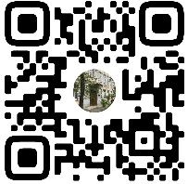

**7. Контакты**

Кураторы и организаторы мероприятия:

Тюменцева Юлия Евгеньевна, учитель истории; с.т: 89245461541 и эл.почта: [cogut.kog@yandex.ru](mailto:cogut.kog@yandex.ru)

**Приложение 1**

к положению «О проведении областной дистанционной олимпиады по истории»

**ЗАЯВКА**

на участие в областной дистанционной олимпиаде по истории для обучающихся 6- 9 классов

с интеллектуальными нарушениями (АООП вариант 1)

специальных (коррекционных) школ Иркутской области

«Историческое обозрение».

|  |  |  |  |  |  |
| --- | --- | --- | --- | --- | --- |
| Название ОУ  (сокращенное по уставу) | Фамилия,  имя  участника. | Класс | Фамилия,  имя,  отчество куратора. | Должность куратора. | Контактный телефон куратора и адрес эл. почты |
|  |  |  |  |  |  |
|  |  |  |  |  |  |